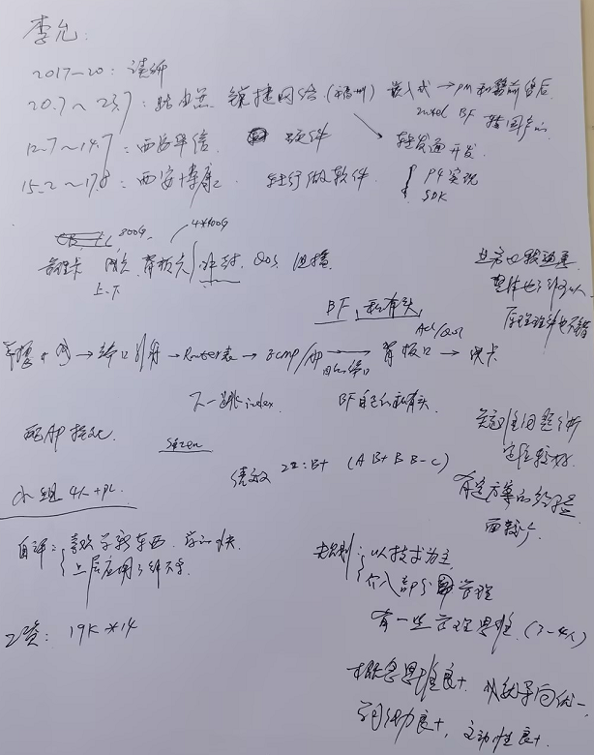
应聘人员登记表

请使用黑色或蓝色中性笔填写
本人承诺以下所填信息均属实,如有虚假,愿承担一切后果，包括公司无条件解除劳动合同。公司不予承担任何责任和经济赔偿。录用前，公司有可能针对以下所填信息进行背景调查，且调查结果将作为录用条件之一。

本人愿意接受调查并签字确认：李允
招聘渠道 | □网络□51JOB□智联 □内部推荐 □中介或猎头 □其他 |  |  |  |  |  |  |  |  |  |  | 初试日期： |  | 20230829
姓 名 | 李允 |  | 应聘岗位 |  | 软件工程师 |  | 性 别 |  | 男 |  |  | 工作年限 |  | 8
籍 贯 | 先 |  | 目前居住地 |  | 贤 |  | 出生年月 |  | 89.6 |  |  | 婚姻状况 |  | 未婚
最高学历 | 硕士 |  | 毕业院校 |  | 海南大学 |  | 所学专业 |  | 电子与通信工程 |  |  | 年 龄 |  | 33
联系电话 | 17330937678 |  | 邮箱 |  | ly46673223@63.com |  | 最后一家工作单位年薪 |  | 27W |  |  | 现期望年薪范围 |  | 42-50W
教育及主要培训经历
起止时间（年、月） |  |  | 学校名称 |  |  |  | 专业 |  |  |  | 学历/学位 |  |  | 备 注
2017.9-2020.7 |  |  | 海南大学 |  |  |  | 电子与通信工程 |  |  |  | 硕士
2008.9-2012.7 |  |  | 陕西理工大学 |  |  |  | 电气工程及其自动化 |  |  |  | 学士
工 作 经 历（最近服务过的3家公司）
起、止日期（年、月） |  | 单位名称 |  | 岗 位 |  | 主要工作内容 |  | 离职原因 |  | 证明人（必填） |  |  | 联系方式  （要求填写人力资源部及直接上级办公电话及手机号，必填）
2020.7-2023.7 |  | 锐捷网络有限公司 |  | 嵌入式软件工程师 |  | 高端路由器开发 |  | 调岗，换地方 |  | 黄江淼 |  |  | 13107646588
2014.4-2017.8 |  | 西安博康电子有限公司 |  | 电子工程师 |  | 单片机开发 |  | 读研
2012.7-2013.12 |  | 西安华信铁路技术有限公司 |  | 电气工程师 |  | 电气自动化设计 |  | 转换到嵌入式

